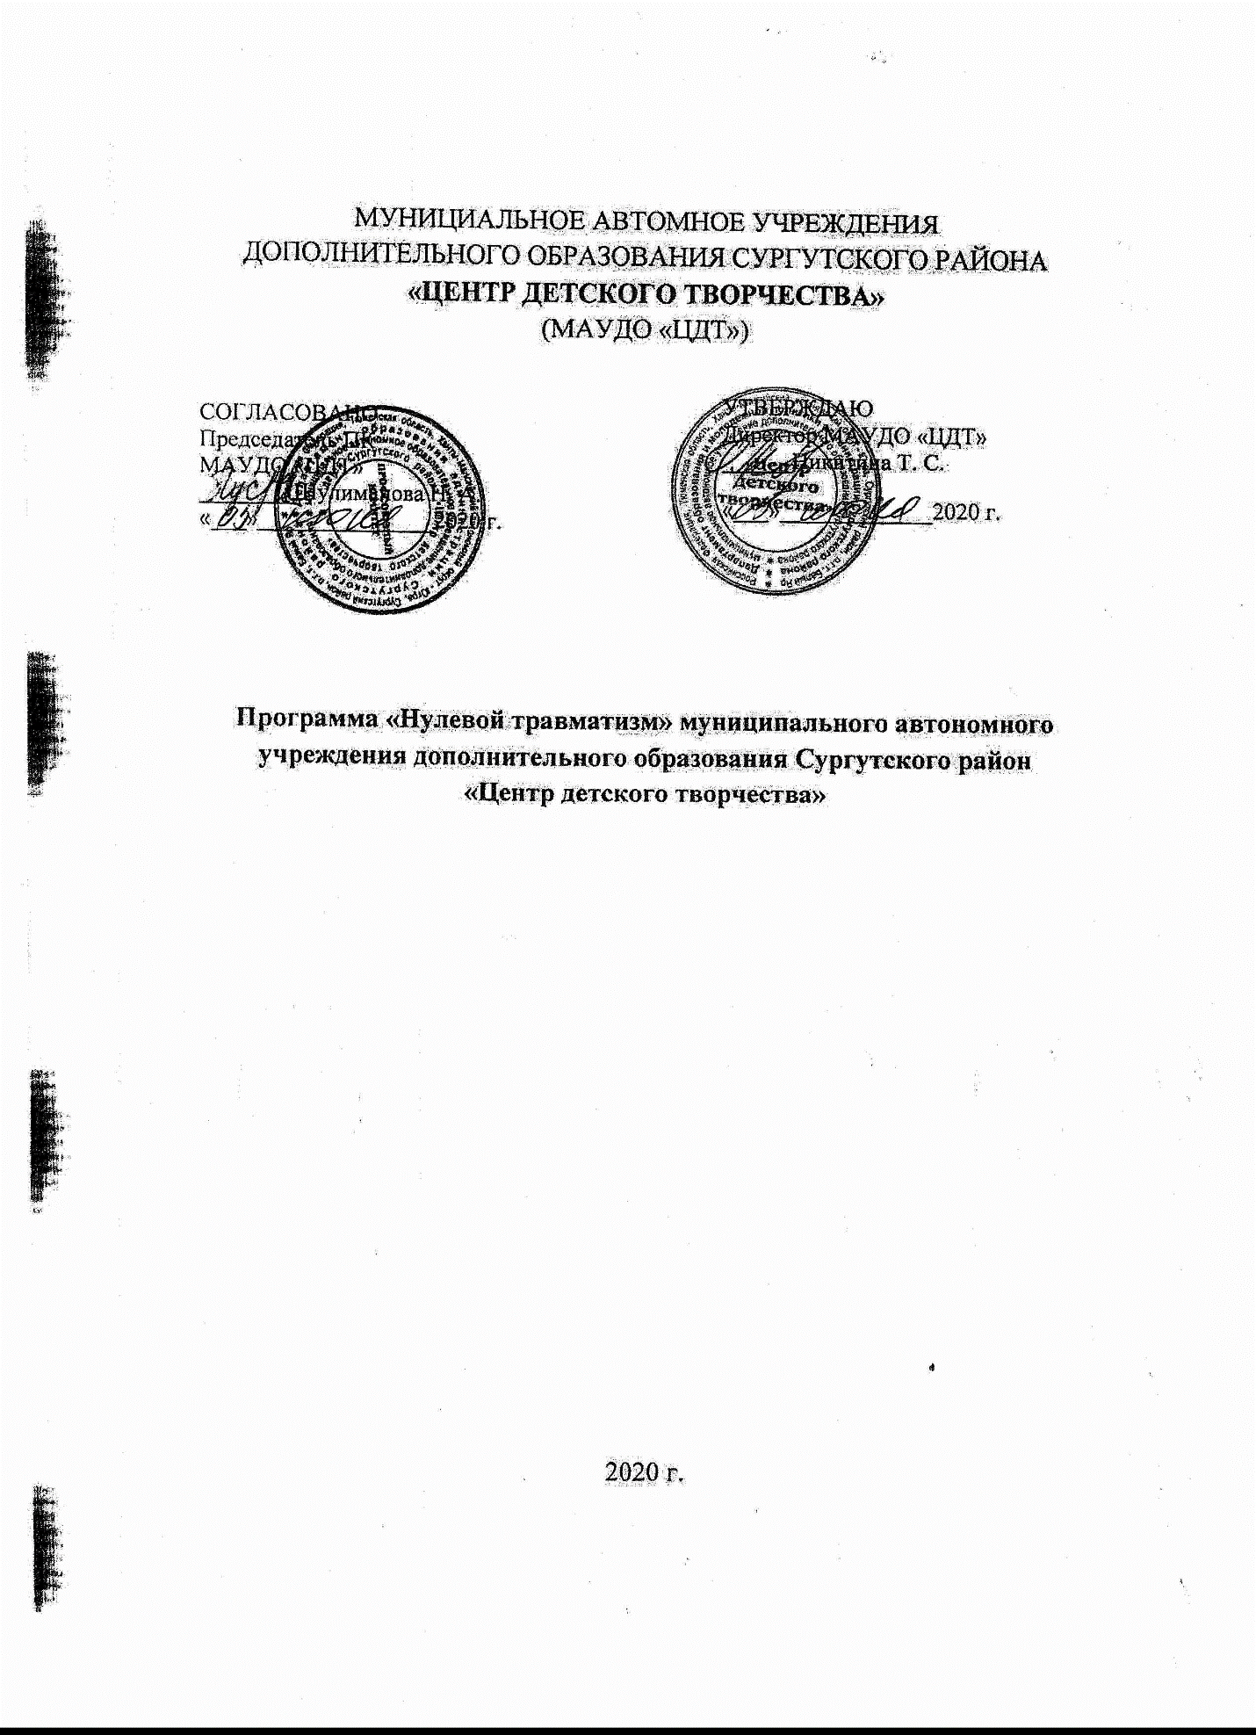

Программа «Нулевой травматизм» Муниципального автономного учреждения дополнительного образования Сургутского район «Центр детского творчества»

1. Общие положения
В рамках IV Всероссийской недели охраны труда в Сочи в 2018 г. Департамент труда и занятости населения Ханты-Мансийского Автономного Округа – Югры присоединился Концепции «Нулевого травматизма» («Vision Zero»).
Россия разделяет принципы концепции «нулевого» травматизма, продвигаемые Международной организацией социального обеспечения. Одной из ключевых задач в области охраны труда является сохранение жизни и здоровья каждого работника в процессе трудовой деятельности посредством реализации концепции «нулевого» травматизма, в настоящее время готовятся изменения в трудовое законодательство, связанные с установлением на законодательном уровне приоритета профилактики производственного травматизма и созданием стимулов для работодателей и работников к реализации мер, направленных на сохранение жизни и здоровья работников.
Разработка организациями программы «Нулевой травматизм» (далее - программа) вызвана необходимостью учета новых факторов развития, гармонизации целей, задач и намеченных мероприятий в области повышения культуры безопасности, условий и гигиены труда в организации.
Данная типовая программа должна способствовать унификации программных документов в организациях и служить основой для их разработки.
Программа является направлением развития организации по предупреждению и сокращению производственного травматизма и профессиональных заболеваний, формированию корпоративной культуры безопасности труда.
Цели программы достигаются проведением единой политики, представляющей собой комплекс скоординированных мер нормативно распорядительного, экономического, организационного, информационного и иного характера, направленных на обеспечение нулевого показателя 3 производственного травматизма и/или минимизацию профессиональных рисков в организации.
В программе отражены ключевые направления по формированию и установлению целей и задач в области охраны труда с учетом выявленных опасностей и профессиональных рисков, результатов анализа производственного травматизма, профессиональных заболеваний, а также изменяющихся потребностей и приоритетов.
2. Цели и Задачи
Цели и задачи программы установлены с учетом принципов (семь «золотых правил») концепции «Нулевого травматизма», реализация которых будет содействовать работодателю в снижении показателей 5 производственного травматизма и профессиональной заболеваемости, (представлены на рис. 1).
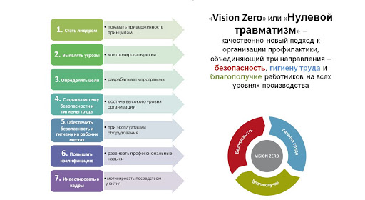
(Рис. 1)

Целью программы являются:
1. Снижение коэффициента частоты производственного травматизма (без учёта несчастных случаев в которых не установлена вина ни руководителей, ни работников организации);
Задачами программы являются:
1. Формирование корпоративной культуры безопасности труда, ответственного отношения к здоровью работников;
2. Совершенствование системы управления охраной труда;
3. Повышение уровня подготовки персонала по вопросам охраны труда;
4. Снижение рисков применения штрафных санкций по результатам проверок со стороны органов, осуществляющих государственный надзор за соблюдением трудового законодательства.
3. Оценка уровня реализации программы
Оценка уровня реализации программы производится путем сравнения изменения фактических значений показателей (индикаторов), характеризующих ежегодный ход и итоги реализации мероприятий программы (далее – показатели), относительно их базовых значений с изменениями планируемых (прогнозных) значений показателей относительно их базовых значений. В качестве базовых используются значения показателей за год, предшествующий году начала реализации программы. Планируемые (прогнозные) значения показателей должны отличаться от базовых в сторону улучшения.
Оценка уровня реализации мероприятий программы осуществляется ежегодно в течение всего срока реализации программы и в целом по окончании ее реализации.

Приложение 1
К программе «Нулевой травматизм»
Перечень мероприятий программы «Нулевой травматизм»

№ п/п | Наименованием мероприятия | Срок исполнения | Ответственное лицо
1 | Назначить ответственного за организацию работы по охране труда | Постоянно | Директор
2 | Анализ информации о состоянии условий и охраны труда в организации | Постоянно | Специалист по ОТ
3 | Систематизация информации о состоянии условий  и охраны труда в организации | Постоянно | Специалист по ОТ
4 | Обеспечение наличия комплекта нормативных правовых актов,  содержащих требования охраны труда в соответствии со спецификой деятельности (далее – НПА по охране труда) | Постоянно | Специалист по ОТ
5 | Составление перечня имеющихся НПА по охране труда | Постоянно | Специалист по ОТ
6 | Оценка актуальности имеющихся НПА по охране труда | Постоянно | Директор
7 | Оценка потребности и приобретение НПА по охране труда, в т.ч. в электронном виде (справочно-информационные системы и др.) | Постоянно | Директор
8 | Согласование разрабатываемой в организации проектной, конструкторской, технологической и другой документации в части требований охраны труда | Постоянно | Директор
9 | Организация совещаний по охране труда | В соответствии с рабочим планом | Директор
10 | Осуществление контроля за соблюдением работниками требований охраны труда | Постоянно | Специалист по ОТ
11 | Пересмотр и актуализация должностных инструкций (должностных регламентов), положений о подразделениях в целях распределения функций и обязанностей по охране труда | Постоянно | Директор  Специалист по ОТ
12 | Пересмотр и актуализация инструкций по охране труда для работников в соответствии с должностями, профессиями или видами выполняемых работ | Раз в 5 лет | Директор  Специалист по ОТ
13 | Выборы уполномоченных (доверенных) лиц по охране труда | Постоянно | Директор  Специалист по ОТ
14 | Создание и обеспечение работы комитета (комиссии) по охране труда в целях организации совместных действий работодателя и работников по обеспечению требований охраны труда, предупреждению производственного травматизма и профессиональных заболеваний | Постоянно | Директор
15 | Проведение проверок условий и охраны труда на рабочих местах | Ежегодно | Комиссия по ОТ
16 | Использование средств Фонда социального страхования Российской Федерации на финансирование предупредительных мер по снижению производственного травматизма и профессиональных заболеваний | По согласованию с Фондом социального страхования | Директор, Комиссия по ОТ
17 | Обучение по охране труда | Ежегодно | Комиссия по ОТ
18 | Проведение вводного инструктажа | При поступлении на работу | Директор
19 | Проведение первичного инструктажа на рабочем месте | При поступлении на работу | Заместитель директора
20 | Проведение стажировки | При поступлении на работу | Заместитель директора
21 | Проведение повторного инструктажа | По мере необходимости | Заместитель директора
22 | Проведение внепланового инструктажа | В соответствии с графиком | Заместитель директора
23 | Проведение целевого инструктажа | В соответствии с графиком | Заместитель директора
24 | Организация обучения работников оказанию первой помощи  пострадавшим на производстве | В течение года | Специалист по ОТ
25 | Организация проведения периодического обучения работников, выполняющих работы во вредных и опасных условиях труда | По мере необходимости | Директор
26 | Организация обучения руководителя организации, руководителей структурных подразделений, специалистов по охране труда, лиц, ответственных за организацию работы по охране труда, в объеме должностных обязанностей в аккредитованных обучающих организациях | 1 раз в 3 года | Директор
27 | Составление графика проведения обучения по охране труда работников организации и проверки знания ими требований охраны труда комиссией по проверке знаний требований охраны труда | В начале года | Зам.директора
28 | Обеспечение работников специальной одеждой, специальной обувью и другими средствами индивидуальной защиты (далее – СИЗ) | Постоянно | Директор, Зам.директора
29 | Оценка потребности работников в СИЗ с учетом их пола, роста, размеров, а также характера и условий выполняемой ими работы | Ежегодно | Зам.директора
30 | Приобретение СИЗ, имеющих сертификат или декларацию соответствия, подтверждающих соответствие выдаваемых СИЗ требованиям безопасности | По мере финансирования | Зам.директора
31 | Организация выдачи СИЗ работникам и ведения личных карточек учёта выдачи СИЗ | Постоянно | Зам.директора
32 | Проведение испытаний и проверок исправности СИЗ | В соответствии со сроками проверок | Зам.директора
33 | Замена частей СИЗ при снижении защитных свойств | По мере необходимости | Зам.директора
34 | Обеспечение ухода за СИЗ и их хранения (своевременная химчистка, стирка, дегазация, дезактивация, дезинфекция, обезвреживание, обеспыливание, сушка СИЗ, ремонт и замена) | В соответствии со сроками эксплуатации | Зам.директора
35 | Контроль за обязательным применением работниками СИЗ | Постоянно | Зам.директора, Специалист по ОТ
36 | Медицинские осмотры (обследования) работников | Ежегодно по графику | Директор
37 | Составление контингента работников, подлежащих периодическим и (или) предварительным осмотрам | Ежегодно | Директор
38 | Заключение договора с медицинской организацией о проведение медицинских осмотров | Ежегодно | Директор
39 | Составление поименных списков, разработанных контингентов работников, подлежащих периодическим и (или) предварительным осмотрам | Ежегодно | Зам.директора
40 | Направление списка контингента, разработанного и утвержденного работодателем, в территориальный орган федерального органа исполнительной власти, уполномоченного на осуществление федерального государственного санитарно-эпидемиологического надзора по фактическому месту нахождения работодателя | Ежегодно | Директор
41 | Направление работодателем в медицинскую организацию поименных списков работников на периодический медицинский осмотр | Ежегодно | Директор
42 | Составление календарного плана проведения периодических медицинских осмотров работников | Ежегодно | Директор
43 | Ознакомление работников, подлежащих периодическому медицинскому осмотру, с календарным планом проведения периодических медицинских осмотров | Ежегодно | Директор
44 | Получение от медицинской организации заключительного акта  и обеспечение его хранения | По окончанию медосмотра | Директор
45 | Проведение специальной оценки условий труда | Раз в 5 лет | Комиссия по ОТ
46 | Реализация мероприятий, разработанных по результатам проведения специальной оценки условий труда | В соответствии с рекомендациями | Комиссия по ОТ
47 | Внедрение систем (устройств) автоматического и дистанционного управления и регулирования производственным оборудованием, технологическими процессами, подъемными и транспортными устройствами | По мере необходимости | Зам.директора, Специалист по ОТ
48 | Внедрение и (или) модернизация технических устройств, обеспечивающих защиту работников от поражения электрическим током | По мере необходимости | Зам.директора, Специалист по ОТ
49 | Установка предохранительных, защитных и сигнализирующих устройств (приспособлений) в целях обеспечения безопасной эксплуатации и аварийной защиты паровых, водяных, газовых, кислотных, щелочных, расплавных и других производственных коммуникаций, оборудования и сооружений | По мере необходимости | Зам.директора, Специалист по ОТ
50 | Механизация и автоматизация технологических операций (процессов), связанных с хранением, перемещением (транспортированием), заполнением и опорожнением передвижных и стационарных резервуаров (сосудов) с ядовитыми, агрессивными, легковоспламеняющимися и горючими жидкостями, используемыми в производстве | По мере необходимости | Зам.директора, Специалист по ОТ
51 | Механизация уборки производственных помещений, своевременное удаление и обезвреживание отходов производства, являющихся источниками опасных и вредных производственных факторов, очистки воздуховодов и вентиляционных установок, осветительной арматуры, окон, фрамуг, световых фонарей. | По мере необходимости | Зам.директора, Специалист по ОТ
52 | Модернизация (замена) оборудования, а также технологических процессов на рабочих местах с целью снижения до допустимых уровней содержания вредных веществ в воздухе рабочей зоны, механических колебаний (шум, вибрация, ультразвук, инфразвук) и излучений (ионизирующего, электромагнитного, лазерного, ультрафиолетового) | По мере необходимости | Зам.директора, Специалист по ОТ
53 | Устройство новых и реконструкция имеющихся отопительных и вентиляционных систем в производственных и бытовых помещениях, тепловых и воздушных завес, аспирационных и пылегазоулавливающих установок, установок кондиционирования воздуха с целью обеспечения нормального теплового режима и микроклимата, чистоты воздушной среды в рабочей и обслуживаемых зонах помещений | По мере необходимости | Зам.директора, Специалист по ОТ
54 | Приведение уровней естественного и искусственного освещения на рабочих местах, в бытовых помещениях, местах прохода работников в соответствии с действующими нормами | Постоянно | Зам.директора
55 | Устройство новых и (или) реконструкция имеющихся мест организованного отдыха, помещений и комнат релаксации, психологической разгрузки, мест обогрева работников, а также укрытий от солнечных лучей и атмосферных осадков при работах на открытом воздухе; расширение, реконструкция и оснащение санитарно-бытовых помещений | По мере необходимости и финансирования | Зам.директора
56 | Приобретение и монтаж установок (автоматов) для обеспечения работников питьевой водой | По мере необходимости | Зам.директора
57 | Оборудование помещения для оказания медицинской помощи и (или) создание санитарных постов с аптечками, укомплектованными набором лекарственных средств и препаратов для оказания первой помощи | Постоянно | Зам.директора
58 | Организация проведения контроля за соблюдением норм охраны труда | Постоянно | Директор

